Міністерство освіти і науки України
Національний авіаційний університет
Науково-технічна бібліотека

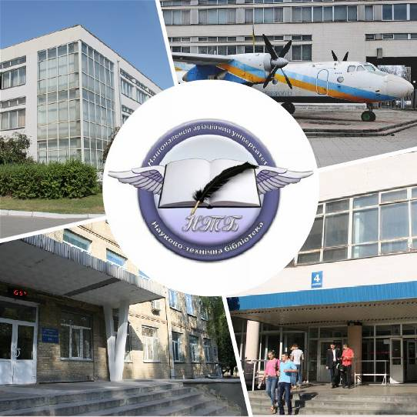

Інформаційний бюлетень № 1
Січень 2018 р.
Зміст
Цікаві ресурси НТБ НАУ 4
Реалізація книжок видавництва НАУ 5
Нові електронні ресурси 6
У НАУ передплачено доступ до електронної бібліотеки видавництва ЦУЛ 6
У НТБ НАУ продовжується доступ до електронної бібліотеки Міжнародного валютного фонду 7
У НАУ з’явився доступ до Scopus……………...……...……………………..………………8
Web of Science Core Collection 10
У НТБ НАУ організовано тестовий доступ…………………………………..…...………..11
Міжнародні стилі цитування та посилання в 13
Нові надходження за СІЧЕНЬ 2018 р. 14
КНИГИ, БРОШУРИ 14
ПЕРІОДИЧНІ ВИДАННЯ, ЗБІРНИКИ НАУКОВИХ ПРАЦЬ 17
Природничі науки 17
Хімія. Хімічна технологія 17
Техніка і технічні науки 18
Електротехніка і енергетика 18
Автоматика і телемеханіка 20
Технологія металів. Машинобудування 21
Будівництво 21
Повітряний транспорт 21
Суспільні науки у цілому………………………………………………………...…………..23
Економіка. Економічні науки 23
Держава та право. Юридидні науки: 23
Наука. Культура: 25
Освіта……………..……………………………………………………………………..…….26
Література універсального змісту 28

Вітаємо користувачів Науково-технічної бібліотеки Національного авіаційного університету на сторінках оновленного Інформаційного бюлетеня! До Вашої уваги щомісячна інформація про електронні ресурси, нові книжкові та періодичні видання з анотаціями та із зручною системою інтерактивних посилань. «Віртуальні виставки» можна переглядати на сайті НТБ: http://www.lib.nau.edu.ua
Всі побажання та пропозиції щодо поліпшення інформаційного обслуговування Ви можете надсилати на електронні адреси: ntb@nau.edu.ua; melodika@nau.edu.ua або телефонуйте за номерами: 78-53; 78-50.
Адреси, які можуть стати Вам у пригоді:
- Довідково-пошукова система НТБ: http://www.lib.nau.edu.ua/search/
- Наукова періодика НАУ: http://jrnl.nau.edu.ua/
- Електронний репозитарій НАУ: http://er.nau.edu.ua/
- Віртуальна бібліографічна довідка НАУ: http://www.lib.nau.edu.ua/search/helper/

Цікаві ресурси НТБ НАУ

Спілкуватися зі спеціалістами бібліотеки та отримувати консультації можна у розділі Web-сайту «Консультація (Форум)» http://www.lib.nau.edu.ua/forum. Для цього необхідно ввести особисті логін та пароль на першій сторінці сайту.
Накази та розпорядження керівництва університету щодо формування електронної бібліотеки НАУ знаходяться на сайті НТБ НАУ у розділі “Викладачам НАУ” за адресою: http://www.lib.nau.edu.ua/profesors/normdoc.aspx
Перелік наукових видань НАУ, що входять до провідних міжнародних наукометричних баз даних знаходиться за адресою http://www.lib.nau.edu.ua/forum/default.aspx?g=posts&t=358
Рейтинг викладачів НАУ згідно з наукометричною базою даних Скопус, що знаходиться сайті НТБ НАУ у розділі “Викладачам НАУ”, можна знайти за адресою http://www.lib.nau.edu.ua/naukpraci/rating.php

Реалізація книжок видавництва НАУ
Шановні читачі!
Науково-технічна бібліотека НАУ здійснює реалізацію книжок видавництва НАУ. Книжки можна придбати:
- 4 корпус: І поверх, кімната №19, магазин у залі абонементу навчальної літератури для молодших курсів НТБ НАУ;
- головний бібліотечний корпус: ІІІ поверх, кімната № 26, магазин у залі абонементу гуманітарної літератури НТБ НАУ.

Нові електронні ресурси

У НАУ передплачено доступ до електронної бібліотеки видавництва ЦУЛ


З 1 квітня 2015 р. НТБ НАУ надає доступ до електронної бібліотеки Центру учбової літератури (ЦУЛ).
Умови користування ресурсами:
- Всі ресурси та послуги Ви використовуєте не з комерційною метою;
- Використовуючи повнотекстові бази даних, Ви не застосовуєте спеціальних програм для скачування та послідовних скачувань архіву (цілого журналу або окремих його випусків).
Доступ до ресурсу з усіх комп'ютерів університету та бібліотеки за адресою http://www.culonline.com.ua/, використовуючи Логін: avia-nau та Пароль: library. Логін та пароль ввести у формі з правого боку сторінки, вгорі.
Видавництво ТОВ "Центр навчальної літератури" надає доступ до електронних версій книг. Колекція нараховує понад 700 найпопулярніших книг власного видання за різними тематиками: аудит, бухгалтерський, кадровий облік (91 книга), фінанси (90 книг), економіка (264 книги), менеджмент (102 книги), маркетинг (27 книг), правова література (94 книги), гуманітарні науки (196 книг), природничі та технічні науки (94 книги).

У НТБ НАУ продовжується доступ до електронної бібліотеки Міжнародного валютного фонду

Для НАУ надано доступ до колекцій IMF e-Library. У фондах бібліотеки представлені доповіді та огляди Міжнародного валютного фонду, публікації з питань світової економіки, міжнародних фінансів, зовнішньоекономічних відносин, статистичні матеріали, періодичні видання англійською та російською мовами.
Умови доступу:
Доступ за IP-адресами з усіх комп'ютерів НАУ, що мають вихід в Інтернет Докладніше: http://www.lib.nau.edu.ua/forum/default.aspx?g=posts&m=532&#post532

З листопада 2017 для читачів НАУ з'явився доступ до найбільшої у світі бази даних рефератів та цитування рецензованої літератури Scopus. (доступ з території НАУ або за видаленим VPN доступом) та Web of Science. Відповідно до Наказу МОН України від 19.09.2017 р. №1286 НАУ забезпечено підключенням до Міжнародної науко метричної БД Scopus та Web of Science, як одному зі 100 Українських вишів.

У НАУ з’явився доступ до Scopus

Scopus (http://www.scopus.com/) представляє собою найбільшу в світі єдину реферативну базу даних, яка індексує більш ніж 21 000 найменувань науково-технічних та медичних журналів приблизно 5 000 міжнародних видань. Щодня оновлювана база даних Scopus включає записи, навіть до першого тому, першого випуску журналів провідних наукових видавництв. Вона забезпечує неперевершену підтримку у процесі пошуку наукових публікацій та пропонує посилання на усі реферати з широкого обсягу доступних статей, які вийшли.

Розробникам, які відповідають за інформаційне наповнення, довелося оцінити велику кількість джерел, аби гарантувати відображення наукової літератури самої високої якості, у тому числі публікацій у відкритому доступі (Open Access), труди наукових конференцій, а також матеріали, які доступні лише у електронному вигляді. Пошукова система Scopus також пропонує Research Performance Measurement (RPM) — засоби контролю за ефективністю досліджень, які допомагають оцінювати авторів, напрямки досліджень та журнали.

Зміст та основні переваги:

21 000 журналів, які рецензуються (у тому числі 3 800 журналів Open Access) (Завантажити в xls)
100 000 книг
390 назв Trade Publications
370 книжкових серій (триваючих видань)
6,8 млн. конференційних доповідей з трудів конференцій

50 млн. записів:
29 млн. записів з посиланнями з 1996 р. (з яких 84% складають пристатійну літературу)
21 млн. записів з 1996 р. до 1823 р.
27 млн. патентних записів від п’яти патентних офісів
Статті, які знаходяться у підготовці до друку (“Articles¬in¬Press”), із більше ніж 3 850 журналів.
Включає інформацію із спеціалізованих баз даних компанії Elsevier (наприклад, Embase, Compendex та ін.), а також основних баз інших видань (наприклад, Medline), авторські профілі з детальною інформацією про автора та оцінкою його наукової діяльності, профілі організацій з детальною інформацією та оцінкою їх наукової діяльності, функція Analytics дозволяє проводити порівняння журналів згідно з різними бібліометричними показниками (SNIP та SJR).

Переваги перед іншими базами даних:

Scopus перевищує за повнотою та ретроспективною глибиною більшість баз даних, які існують у світі;
повна інформація про російські організації, російські журнали та російських авторів, зокрема показники цитування; засоби контролю ефективності досліджень, які допомагають оцінювати авторів, організації, напрямки досліджень та журнали;
відсутність ембарго, індексації та поява багатьох рефератів до того, як вони будуть надруковані; зручний і простий в освоєнні інтерфейс;
можливість в один крок побачити розбивку результатів за усіма можливими джерелами пошуку (кількість у наукових журналах, патентах, наукових сайтах в Інтернет), а також деталізовану картину за назвами журналів, авторами та співавторами, організаціями, роками, типами публікацій тощо;
демонстрація усіх варіантів написання журналу, прізвища та імені автора, назви організацій, які зустрічаються.

Web of Science Core Collection



Web of Science Core Collection - авторитетна політематична реферативно-бібліографічна і наукометричними (бібліометрична) база даних. У ній індексуються більш 18 000 журналів, з яких (з них - більше 12 000 з імпакт-факторів), а також більше 70 000 назв конференцій, більш 71 000 наукових монографій. Загальний обсяг записів - понад 64 мільйонів. Дані про публікації та цитуванні за більш ніж 115 років. Зміст оновлюється щотижня.
До складу Web of Science Core Collection входять кілька індексів, а саме:
♣ Science Citation Index Expanded (SCI-EXPANDED) - (1900 - по теперішній час)
♣ Social Sciences Citation Index (SSCI) - (1900-по теперішній час)
♣ Arts & Humanities Citation Index (A & HCI) - (1975-по теперішній час)
♣ Emerging Sources Citation Index (ESCI) - (2015 по теперішній час)
♣ Conference Proceedings Citation Index-Science (CPCI-S) - (1990-по теперішній час)
♣ Conference Proceedings Citation Index-Social Science & Humanities (CPCI-SSH) - (1990-по теперішній час)
♣ Book Citation Index-Science (BKCI-S) - (2005-по теперішній час)
♣ Book Citation Index-Social Sciences & Humanities (BKCI-SSH) - (2005-по теперішній час)
♣ Web of Science Core Collection: покажчики хімічних речовин
♣ Current Chemical Reactions (CCR-EXPANDED) - (1985-по теперішній час)
♣ Index Chemicus (IC) - (1993-по теперішній час)

У НТБ НАУ організовано тестовий доступ

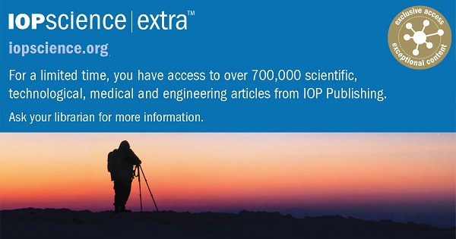

НТБ НАУ у співпраці з Асоціацією "Інформатіо-Консорціум", Міжнародною фундацією eIFL.net та видавництвом Institute of Physics Publsihing організувала тестовий доступ до повнотекстового архіву видавництва.

Строк тестового періоду 21 листопада – 29 грудня 2017 року

Мета тестового доступу:
1. Демонстрація можливостей та інформаційного наповнення портфелю наукових періодичних видань видавництва
(архів більше 90 назв видань, 700 000 статей з питань атомної та молекулярної оптики, конденсованих середовищ, астронимії та астрофізики,математичної та теоретичної фізики, фізики високих енергій, пласмової фізики, прикладної фізики, систем автоматизації експерименту та вимірювань, біофізики та фізики Землі). Перелік видань у PDF форматі додається
2. Демонстрація можливостей інтеграції архіву з базою даних SCOPUS або Web of Science
3. Вивчення можливостей організації тривалого доступу (на 12 місяців) для учасників програм "Інформатіо-Консорціум"

Вхід в систему за адресою: http://iopscience.iop.org/page/extra
УВАГА! Пошук здійснюється через невелике віконце біля кнопки "SEARCH", або через систему Article lookup
(деталі методики роботи з системою пояснюються за допомогою навчальних файлів - http://iopscience.iop.org/page/tutorials)

Доступ з усіх комп'ютерів НАУ та за допомогою Wi-Fi та VPN

З будь-яких методичних або технічних питань (особливо при наявності проблем доступу),
а також зацікавленості про встановлення ліцензійного доступу протягом 12 місяців, просимо звертатися до НТБ НАУ - ntb@nau.edu.ua

Міжнародні стилі цитування та посилання в

наукових роботах

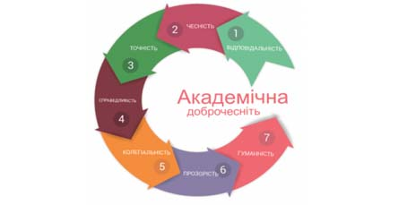

В межах проекту «Культура академічної доброчесності: роль бібліотек» Науково-технічна бібліотека Національного авіаційного університету впроваджує діяльність щодо міжнародних стилів цитування та посилань в наукових роботах.
Найпопулярніші міжнародні стилі цитування та посилання в наукових роботах для різних галузей знань:
• MLA (Modern Language Association) style
• APA (American Psychological Association) style
• Chicago/Turabian style
• Harvard style
• ACS (American Chemical Society) style
• AIP (American Institute of Physics) style
• IEEE (Institute of Electrical and Electronics Engineers) style
• Vancouver style
• OSCOLA
Ознайомитись з методичними рекомендаціями «Міжнародні стилі цитування та посилання в наукових роботах», а також проконсультуватись з питань оформлення посилань відповідно до міжнародних стилів Ви можете у відділі наукової обробки документів та організації каталогів НТБ (каб. №10). Контактна особа - Панченко Інна.
Тел.: 406-74-32
Email : inna_pan4enko@nau.edu.ua

Нові надходження за СІЧЕНЬ 2018 р.

КНИГИ, БРОШУРИ

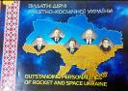 | О6  В42  Видатні діячі ракетно-космічної України. – Київ : Спейс-Інформ, 2015. – 172 с. - ISBN 978-966-97460-2-3.  Довідкове видання присвячено видатним діячам, життя або діяльність яких пов'язані з Україною та які зробили значний внесок у розвиток космічних досліджень, ракетобудування і комонавтики.
Місце збереження: |  | Кількість
Головний бібліотечний корпус 8б, II поверх , абонемент науково-технічної літератури |  | 1
Корпус №4 НАУ, відділ навчальної літератури для молодших курсів |  | 1

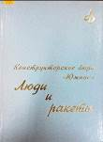 | О62  К65  Конструкторское бюро "Южное". Люди и ракеты : фотоальбом / Дегтярев А. В., ред. - Днепропетровск : Южное им. М.К. Янгеля, 2014. –  448 с. - ISBN 978-966-2374-47-6.  Фотоальбом иллюстрирует яркие страницы истории создания, становления и развития флагмана ракетно-космической отрасли Украины - конструкторского бюро "Южное" им. М. К. Янгеля.
Місце збереження: |  | Кількість
Головний бібліотечний корпус 8б, II поверх , абонемент науково-технічної літератури |  | 1

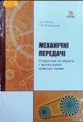 | К44  М767  Момот, Дмитро Іванович  Механічні передачі. Розрахунок на міцність і проектування приводів машин : навчальний посібник / Д. І. Момот, І. В. Янчевський ; МОН МС України, Харківський національний автомобільно-дорожній ун-т. - Харків : ХНАДУ, 2014. - 248 с. - ISBN 978-966-303-572-7.  Викладені сучасні методики розрахунку і проектування найбільш розповсюджених механічних передач з врахуванням типових режимів навантаження. Наведені алгоритми та приклади комплексних розрахунків окремих механічних передач.
Місце збереження: |  | Кількість
Головний бібліотечний корпус 8б, II поверх , абонемент науково-технічної літератури |  | 1

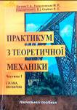 | В2  П691  Практикум з теоретичної механіки : навчальний посібник. Ч. 1. Статика, кінематика /  Г. А. Багнюк, М. Р. Галанзовська, В. В. Наконечний,  Л. С. Серілко ; МОН України, Національний ун-т водного господарства та та природокористування. - Рівне : НУВГП, 2014. - 162 с.  Навчальний посібник розроблено до програми курсу навчальної дисципліни. Тут приведені основні теоретичні положення розділів "Статика" та "Кінематика". Наведені приклади розв'язання типових задач, сформульовані питання для самопідготовки основних тем курсу.  Призначено для студентів вищих технічних навчальних закладів III-IV рівнів акредитації за напрямами підготовки: 6.070106 "Автомобільний транспорт", 6.050503 "Машинобудування".
Місце збереження: |  | Кількість
Головний бібліотечний корпус 8б, II поверх , абонемент науково-технічної літератури |  | 1

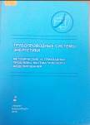 | З38  Т775  Трубопроводные системы энергетики. Методические и прикладные проблемы математического моделирования : монография /  Н. Н. Новицкий, М. Г. Сухарев, А. Д. Тявяшев,  Б. М. Каганович ; Российская академия наук, Ин-т систем энергетики им. Л. А. Мелентьева. - Новосибирск : Наука, 2015. - 476 с. - ISBN 978-5-02-019202-7.  В монографии обсуждаются проблемы математического и компьютерного моделирования трубопроводных систем (ТПС) энергетики различного типа и назначения.  Приведены современные модели и методы расчета течений и потокораспределения в ТПС сложной структуры. Рассмотрены новые постановки и методы решения задач идентификации, оптимизации режимов, оптимального развития ТПС в рыночных условиях.  Книга предназначена для специалистов, занимающихся решением теоретических и практических задач в области управления функционированием и развитием ТПС.
Місце збереження: |  | Кількість
Головний бібліотечний корпус 8б, II поверх , абонемент науково-технічної літератури |  | 1

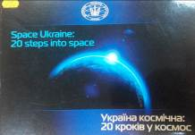 | О6  У45  Україна космічна: 20 кроків у Космос : фотоальбом Державного космічного агентства України. - Київ : Спейс-Інформ, 2014. - 152 с. - ISBN 978-617-7114-21-4.  Фотоальбом ілюструє основні події космічної діяльності України, сучасний стан галузі, перспективні розробки та проекти.
Місце збереження: |  | Кількість
Головний бібліотечний корпус 8б, II поверх , абонемент науково-технічної літератури |  | 1

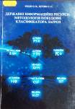 | З88  Ю163  Юдін, Олександр Костянтинович  Державні інформаційні ресурси. Методологія побудови класифікатора загроз : монографія / О. К. Юдін, С. С. Бучик ; МОН України, Національний авіаційний ун-т. - Київ : НАУ, 2015. - 214 с. - ISBN 978-617-7092-61-1.  Проведено аналіз сучасного забезпечення захисту державних інформаційних ресурсів в інформаційно-телекомунікаційних системах. Приділено значну увагу нормативно-правовому забезпеченню захисту державних інформаційних ресурсів. Докладно розкрито в авторській інтерпретації правові аспекти формування системи державних інформаційних ресурсів, а також введено нові терміни та визначення проблематики захисту державних інформаційних ресурсів.
Місце збереження: |  | Кількість
Головний бібліотечний корпус 8б, II поверх , абонемент науково-технічної літератури |  | 1

ПЕРІОДИЧНІ ВИДАННЯ, ЗБІРНИКИ НАУКОВИХ ПРАЦЬ

Природничі науки
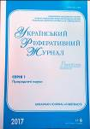 | Джерело. Серія 1. Природничі науки. - 2017. - № 6. - 102 с.
Місце збереження: |  | Кількість
Головний бібліотечний корпус 8б, I поверх, довідково-бібліографічний відділ |  | 1

Хімія. Хімічна технологія:

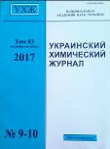 | Украинский химический журнал. - 2017. - Т. 83, № 9-10. - 128 с.
Місце збереження: |  | Кількість
Головний бібліотечний корпус 8б, II поверх , абонемент науково-технічної літератури |  | 1

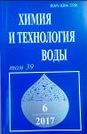 | Химия и технология воды. - 2017. - Т. 39, № 6. - С. 569-678
Місце збереження: |  | Кількість
Головний бібліотечний корпус 8б, II поверх , абонемент науково-технічної літератури |  | 1

Техніка і технічні науки:
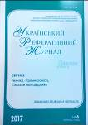 | Джерело. Серія 2. Техніка. Промисловість. Сільське господарство. - 2017. - № 6. - 138 с.
Місце збереження: |  | Кількість
Головний бібліотечний корпус 8б, I поверх, довідково-бібліографічний відділ |  | 1

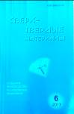 | Сверх-твердые материалы. - 2017. - № 6. - 86 с.
Місце збереження: |  | Кількість
Головний бібліотечний корпус 8б, II поверх , абонемент науково-технічної літератури |  | 1

Електротехніка і енергетика:
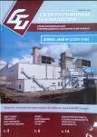 | Газотурбинные технологии. - 2017. - № 3. - 48 с.
Місце збереження: |  | Кількість
Головний бібліотечний корпус 8б, II поверх , абонемент науково-технічної літератури |  | 1

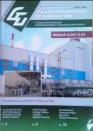 | Газотурбинные технологии. - 2017. - № 4. - 48 с.
Місце збереження: |  | Кількість
Головний бібліотечний корпус 8б, II поверх , абонемент науково-технічної літератури |  | 1

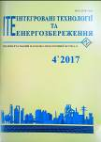 | Інтегровані технології та енергозбереження. - 2017. - № 4. - 100 с.
Місце збереження: |  | Кількість
Головний бібліотечний корпус 8б, II поверх , абонемент науково-технічної літератури |  | 1

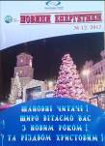 | Новини енергетики. - 2017. - № 12. - 36 с.
Місце збереження: |  | Кількість
Головний бібліотечний корпус 8б, II поверх , абонемент науково-технічної літератури |  | 1

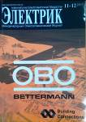 | Электрик. - 2017. - № 11-12. - 56 с.
Місце збереження: |  | Кількість
Головний бібліотечний корпус 8б, II поверх , абонемент науково-технічної літератури |  | 1

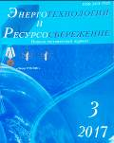 | Энерготехнологии и ресурсосбережение. - 2017. - № 3. - 72 с.
Місце збереження: |  | Кількість
Головний бібліотечний корпус 8б, II поверх , абонемент науково-технічної літератури |  | 1

Автоматика і телемеханіка:

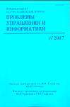 | Проблемы управления и информатики. - 2017. - № 6. - 160 с.
Місце збереження: |  | Кількість
Головний бібліотечний корпус 8б, II поверх , абонемент науково-технічної літератури |  | 1

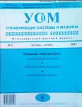 | Управляющие системы и машины. - 2017. - № 5. - 96 с.
Місце збереження: |  | Кількість
Головний бібліотечний корпус 8б, II поверх , абонемент науково-технічної літератури |  | 1

Технологія металів. Машинобудування
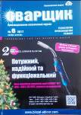 | Сварщик. - 2017. - № 6. - 58 с.
Місце збереження: |  | Кількість
Головний бібліотечний корпус 8б, II поверх , абонемент науково-технічної літератури |  | 1

Будівництво
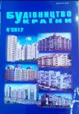 | Будівництво України. - 2017. - № 6. - 48 с.
Місце збереження: |  | Кількість
Головний бібліотечний корпус 8б, II поверх , абонемент науково-технічної літератури |  | 1

Повітряний транспорт:

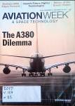 | Aviation Week and Space Technology. - 2017. -  V. 179, № 23. - 66 р.
Місце збереження: |  | Кількість
Головний бібліотечний корпус 8б, II поверх , абонемент науково-технічної літератури |  | 1

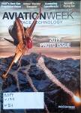 | Aviation Week and Space Technology. - 2017. - V. 179, № 24. - 74 р.
Місце збереження: |  | Кількість
Головний бібліотечний корпус 8б, II поверх , абонемент науково-технічної літератури |  | 1

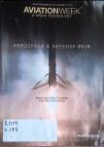 | Aviation Week and Space Technology. - 2018. - V. 179, № 25. - 138 р.
Місце збереження: |  | Кількість
Головний бібліотечний корпус 8б, II поверх , абонемент науково-технічної літератури |  | 1

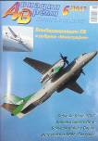 | Авиация и время. - 2017. - № 6. - 44 с.
Місце збереження: |  | Кількість
Головний бібліотечний корпус 8б, I поверх, довідково-бібліографічний відділ |  | 1

Суспільні науки у цілому
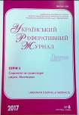 | Джерело. Серія 3. Соціальні та гуманітарні науки. Мистецтво. - 2017. - № 6. - 228 с.
Місце збереження: |  | Кількість
Головний бібліотечний корпус 8б, I поверх, довідково-бібліографічний відділ |  | 1

Економіка. Економічні науки

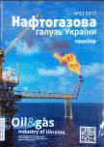 | Нафтогазова галузь України. - 2017. - № 5. - 40 с.
Місце збереження: |  | Кількість
Головний бібліотечний корпус 8б, II поверх , абонемент науково-технічної літератури |  | 1

Держава та право. Юридидні науки:
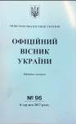 | Офіційний вісник України. - 2017. - № 96. - 638 с.
Місце збереження: |  | Кількість
Головний бібліотечний корпус 8б, I поверх, довідково-бібліографічний відділ |  | 1

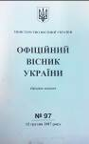 | Офіційний вісник України. - 2017. - № 97. - 284 с.
Місце збереження: |  | Кількість
Головний бібліотечний корпус 8б, I поверх, довідково-бібліографічний відділ |  | 1

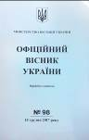 | Офіційний вісник України. - 2017. - № 98. - 252 с.
Місце збереження: |  | Кількість
Головний бібліотечний корпус 8б, I поверх, довідково-бібліографічний відділ |  | 1

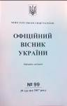 | Офіційний вісник України. - 2017. - № 99. - 108 с.
Місце збереження: |  | Кількість
Головний бібліотечний корпус 8б, I поверх, довідково-бібліографічний відділ |  | 1

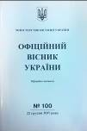 | Офіційний вісник України. - 2017. - № 100. - 220 с.
Місце збереження: |  | Кількість
Головний бібліотечний корпус 8б, I поверх, довідково-бібліографічний відділ |  | 1
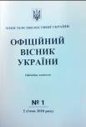 | Офіційний вісник України. - 2018. - № 1. - 686 с.
Місце збереження: |  | Кількість
Головний бібліотечний корпус 8б, I поверх, довідково-бібліографічний відділ |  | 1

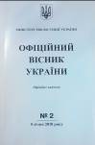 | Офіційний вісник України. - 2018. - № 2. - 620 с.
Місце збереження: |  | Кількість
Головний бібліотечний корпус 8б, I поверх, довідково-бібліографічний відділ |  | 1

Наука. Культура:
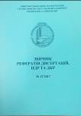 | Збірник рефератів дисертацій, НДР та ДКР. - 2017. - № 12. - 180 с.
Місце збереження: |  | Кількість
Головний бібліотечний корпус 8б, I поверх, довідково-бібліографічний відділ |  | 1

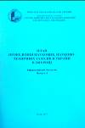 | План проведення наукових, науково-технічних заходів в Україні в 2018 році. - 2017. - № 4. - 64 с.
Місце збереження: |  | Кількість
Головний бібліотечний корпус 8б, I поверх, довідково-бібліографічний відділ |  | 1

Освіта:
 | Вища освіта України. - 2017. - № 4. - 96 с.
Місце збереження: |  | Кількість
Головний бібліотечний корпус 8б, I поверх, довідково-бібліографічний відділ |  | 1

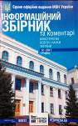 | Інформаційний збірник та коментарі Міністерства освіти і науки України. - 2017. - № 12. - 94 с.
Місце збереження: |  | Кількість
Головний бібліотечний корпус 8б, I поверх, довідково-бібліографічний відділ |  | 1

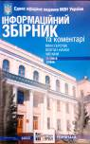 | Інформаційний збірник та коментарі Міністерства освіти і науки України. - 2018. - № 1. - 103 с.
Місце збереження: |  | Кількість
Головний бібліотечний корпус 8б, I поверх, довідково-бібліографічний відділ |  | 1

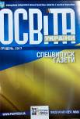 | Освіта України. - 2017. - № 12. - 80 с.
Місце збереження: |  | Кількість
Головний бібліотечний корпус 8б, I поверх, довідково-бібліографічний відділ |  | 1

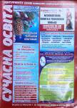 | Сучасна освіта. - 2018. - № 1. - 28 с.
Місце збереження: |  | Кількість
Головний бібліотечний корпус 8б, I поверх, довідково-бібліографічний відділ |  | 1
Головний бібліотечний корпус 8б, III поверх, зал гуманітарної літератури та періодичних видань |  | 1

Література універсального змісту:

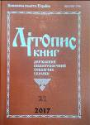 | Літопис журнальних статей. - 2017. - № 21. - 68 с.
Місце збереження: |  | Кількість
Головний бібліотечний корпус 8б, I поверх, довідково-бібліографічний відділ |  | 1

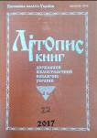 | Літопис журнальних статей. - 2017. - № 22. - 76 с.
Місце збереження: |  | Кількість
Головний бібліотечний корпус 8б, I поверх, довідково-бібліографічний відділ |  | 1

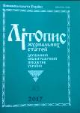 | Літопис книг. - 2017. - № 21. - 128 с.
Місце збереження: |  | Кількість
Головний бібліотечний корпус 8б, I поверх, довідково-бібліографічний відділ |  | 1

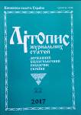 | Літопис книг. - 2017. - № 22. - 124 с.
Місце збереження: |  | Кількість
Головний бібліотечний корпус 8б, I поверх, довідково-бібліографічний відділ |  | 1

Повний перелік нових надходжень літератури (у тому числі з соціо-гуманітарних наук) дивіться у розділі «Нові надходження» Web-порталу НТБ НАУ (адреса: http://www.lib.nau.edu.ua/search/new.aspxhttp://www.lib.nau.edu.ua/search/new.aspx).
Докладніше про надходження до бібліотеки за останній період: http://www.lib.nau.edu.ua/search/new.aspx). Віртуальні виставки літератури розміщені за адресою: http://www.lib.nau.edu.ua/dovidka/VirtList.aspx

